AS CADENCIAS
1. Introducción
O termo cadencia provén da palabra latina cadere, que significa caer.
As cadencias representan na música o que as, comas, punto e coma, punto e seguido, punto e aparte e punto final nos textos da linguaxe verbal: , ; : .
Como estes, serven para organizar e dar coherencia ó discurso musical.
A cadencia é unha progresión harmónica de dous ou mais acordes que crea sensación de repouso, delimitando o final dalgún elemento formal musical, coma pode ser unha frase, unha sección ou mesmo a peza musical enteira. Se consideramos número de acordes falaremos de
-cadencia simple, se son unicamente dous acordes
cadencia completa ou composta, se son máis de dous acordes

2. Funcións
As súas funcións son:
-Delimitan frases, partes e seccións nunha obra musical.
-Marcan puntos de respiración.
-Establecen ou confirman a tonalidade.

3. Clasificación
Clasifícanse en dous grandes grupos:

3.1. Conclusivas: Auténtica e plagal
3.2. Suspensivas: Semicadencia e cadencia rota.

3.1. As cadencias conclusivas (descansan sobre a tónica): cadencias auténticas e plagais.

a) As cadencias auténticas son aquelas constituídas pola sucesión D-T, quedando as posibilidades de harmonización na tonalidade tradicional reducidas practicamente a dous enlaces: V-I e VII-I.
Poden ser auténticas perfectas e auténticas perfectas.

Cadencia auténtica perfecta:
V-I . Ambos acordes deben estar en posición fundamental.
Para que unha cadencia auténtica sexa perfecta, o acorde tenrá que estar en posición de octava (a tónica terá que atoparse no baixo e na voz superior) e dito acorde non terá que estar desplazado, é dicir, terá que atoparse nun tempo forte. Si o acorde de tónica non cumpre un de estos dous requisitos estaremos falando dunha cadencia imperfecta, a cal ten un carácter moi inconcluso, dado o seu grado de inestabilidade con respecto ó acorde fundamental.
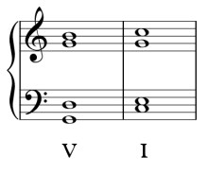

Cadencia auténtica imperfecta:
V-I. Semellante á cadencia perfecta, pero algúns dos acordes están invertidos.
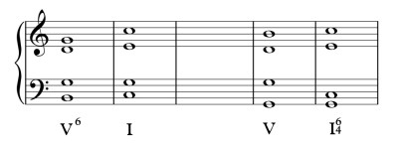

b) As cadencias plagais
A cadencia plagal enlaza un acorde de subdominante co de tónica. As cadencias plagais teñen sentido resolutivo, aínda que non tanto como as cadencias auténticas.

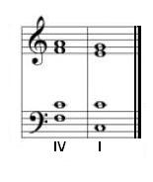

3.2. As cadencias suspensivas
As cadencias suspensivas son aquelas nas que unha peza non debe rematar, xa que non proporcionan unha sensación de conclusión ou peche.
a) Semicadencia:
Prodúcese un repouso momentáneo sobre un acorde, normalmente a dominante ou a subdominante, recibindo respectivamente o nome de semicadencia na dominante ou semicadencia na subdominante.
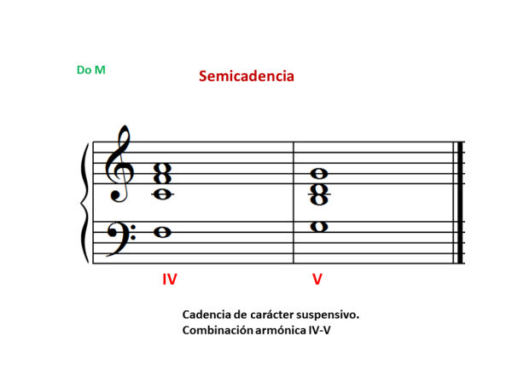

b) Cadencia rota:
Cando o acorde de dominante non enlaza co acorde de tónica o efecto conclusivo se interrumpe momentáneamente producindo unha cadencia rota.
A combinación máis común é V-VI. Na música da primeira metade do século XVIII, esta cadencia (enganosa e sorprendente) adoita aparecer ao final dunha peza e axuda a que a cadencia final sexa máis impactante como clímax da obra ou movemento.



